**Кружок МЦНМО 11. Периметр 19.12.2024**

1. Четырёхугольник периметра 70 разбили диагональю на два треугольника с периметрами 55 и 33. Найдите длину этой диагонали.
2. На рисунке изображен коридор и указаны некоторые размеры. Кот прошел вдоль пунктирной линии, точно по середине коридора. Сколько метров прошел кот?

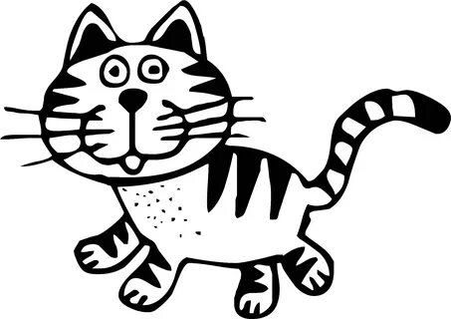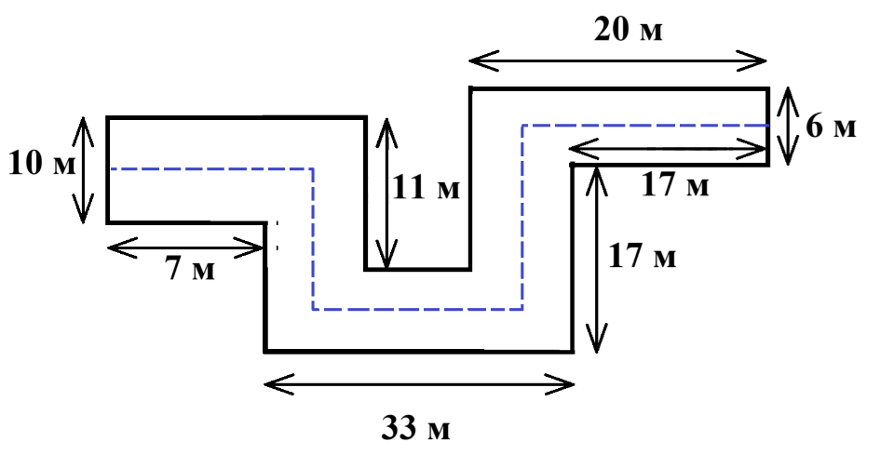

1. Прямоугольник разбили вертикальным разрезом на два прямоугольника с суммой периметров 28. А если бы его разбили на два прямоугольника горизонтальным разрезом, то сумма их периметров была бы 32. Чему равен периметр исходного прямоугольника?
2. Квадрат разбили вертикальным разрезом на два прямоугольника с периметрами 25 и 41 соответственно. Найдите длину стороны квадрата.
3. Прямоугольник разрезали на 16 меньших прямоугольников – см. рисунок. Сумма периметров всех получившихся прямоугольников равна 80. Чему равен периметр исходного прямоугольника?



1. В четырехугольнике диагонали делят его на 4 треугольника. Известно, что сумма периметров этих треугольников равна 73 см, а периметр четырехугольника равен 29 см. Чему равна сумма длин диагоналей?
2. Из многоугольника вырезали квадрат, как показано на рисунке. От этого площадь многоугольника уменьшилась на 9 см2. А на сколько увеличился периметр?

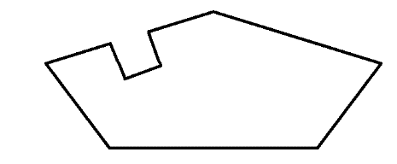

1. Соня положила два одинаковых квадрата на стол так, что они налегают друг на друга, но не совпадают. Затем она обвела красным карандашом получившуюся фигуру, а оставшиеся части сторон квадратов обвела синим карандашом. Оказалось, что периметр синей фигуры в 7 раз меньше периметра красной. Во сколько раз периметр синей фигуры меньше периметра одного квадрата?

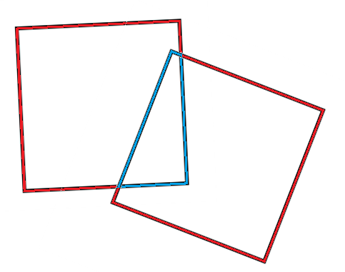

1. У Вани было пять одинаковых треугольников. Он сложил из них две фигуры, как показано на рисунке. Периметр пятиугольника оказался равен 17, а периметр шестиугольника – 25. Чему равен периметр каждого из треугольников?

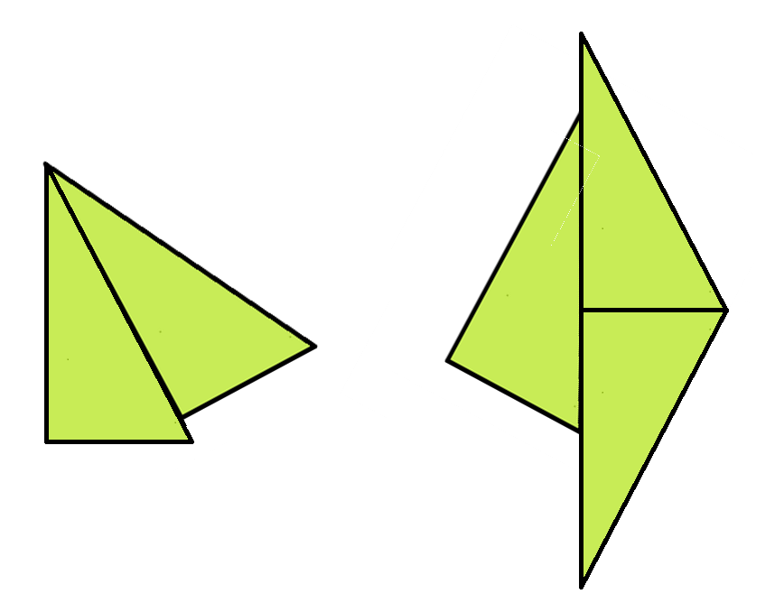

1. Ваня нарисовал квадрат 7x7. Нарисуйте клетчатую фигуру, у которой и площадь и периметр в 2 раза больше, чем у Ваниного квадрата.